**Rapporto**

**7329 R** 23 gennaio 2018 TERRITORIO

**della Commissione della gestione e delle finanze**

**sul messaggio 20 giugno 2017 concernente lo stanziamento:**

* **di un credito netto di CHF 3'600'000.00 e autorizzazione alla spesa di CHF 6'000'000.00 per la sistemazione della strada cantonale (via Birreria) a Bellinzona e il prolungo dei percorsi ciclabili e pedonali lungo la stessa arteria tra la futura passerella della Torretta e l’abitato di Carasso;**
* **di un contributo di CHF 100'000.00 a favore della Commissione regionale dei trasporti del Bellinzonese (CRTB) per il supporto tecnico nell’ambito dei Programmi d’agglomerato di seconda e terza generazione per il periodo 2018-2019**

Nel messaggio in questione si propone il finanziamento della necessaria sistemazione della strada cantonale sulla sponda destra del fiume Ticino (via Birreria) a Bellinzona-Carasso e il prolungo dei percorsi ciclabili e pedonali lungo la stessa arteria tra la futura passerella della Torretta e l’abitato di Carasso. È inoltre richiesto un credito per il rinnovo del contributo cantonale massimo di CHF 100'000.00 (50'000.00 all’anno) per il periodo 2018-2019 a favore della CRTB per il necessario supporto tecnico nell’ambito dei Programmi d’agglomerato del Bellinzonese di seconda (PAB2) e terza generazione (PAB3).

Nella sessione di gennaio il Gran Consiglio ha approvato il messaggio 7330 nel quale si dava avvia alla fase realizzativa del semisvincolo A2 a Bellinzona, nell’ambito del Piano regionale dei trasporti del Bellinzonese (PTB). I due messaggio sono ovviamente strettamente correlati, non per nulla sono stati elaborati contemporaneamente.

In questo messaggio si propone la realizzazione di interventi complementari al semisvincolo che ne sono la logica conseguenza per poter sistemare definitivamente il concetto viario di questo comparto sia per quanto attiene il traffico veicolare che per quanto riguarda il traffico lento.

# Premessa

La sponda destra del fiume Ticino richiede ormai da decenni una sistemazione definitiva della strada cantonale che la percorre in territorio di Carasso. Il percorso da Gorduno a Monte Carasso è stato spesso oggetto di dibattiti volti a sottolineare il progressivo intensificarsi del traffico confrontato con le preoccupazioni dei residenti nel frattempo divenuti più numerosi grazie allo sfruttamento del potenziale edificatorio dei terreni lungo la strada.

Ad ognuno di noi capita di percorrere la strettoia della zona ex-Birreria e non è raro vedere specchietti retrovisori persi sulla strada a testimonianza del passaggio piuttosto angusto e pericoloso.

Vi è quindi le necessità indiscussa di sistemare il campo stradale per consentire il normale incrocio in sicurezza dei veicoli, così come trovare una soluzione per facilitare il traffico lento e permettere così lo spostamento in sicurezza per pedoni e ciclisti dai quartieri popolati della sponda destra (Sementina, Monte Carasso e Carasso) verso il centro città.

Inoltre si tratta di completare il percorso per il traffico lento per collegare i diversi attraversamenti del fiume Ticino realizzati o in fase di esserlo. Si ricorda in particolare la realizzazione del nuovo ponte tra Sementina e Giubiasco, che include generosi marciapiedi con pista ciclabile, la passerella pedonale/ciclabile tra Monte Carasso e Bellinzona (già realizzata dal Cantone quale opera fiancheggiatrice del semisvincolo di Bellinzona), la passerella pedonale/ciclabile realizzata dalla Città di Bellinzona tra Galbisio e Pratocarasso e la futura passerella in continuazione del vecchio ponte della Torretta. Tutte opere che, grazie anche alle realizzazioni previste da questo messaggio, permetteranno ad ogni abitante della sponda destra di raggiungere in bicicletta ogni quartiere oltre il fiume e di recarsi nel centro storico di Bellinzona in tutta sicurezza.

# Programma d’agglomerato del Bellinzonese

Il concetto viario degli agglomerati urbani del Cantone è inserito nel rispettivo Programma d’agglomerato che definisce i vari elementi costituenti la mobilità del comparto.

Il sito del Cantone ([www4.ti.ch/fileadmin/DT/temi/programmi_agglomerato/documenti/PA3](https://www4.ti.ch/fileadmin/DT/temi/programmi_agglomerato/documenti/PA3)) consente di visionare lo studio completo anche di quello del Bellinzonese, la cui terza generazione (PAB3) è stata recentemente inoltrata a Berna per l’ottenimento dei sussidi federali, dopo che le opere contenute in quello di seconda generazione (PAB2) avevano ottenuto l’avallo e un finanziamento del 40% da parte della Confederazione.

Nel caso del messaggio in oggetto si tratta in particolare, oltre alla puntuale sistemazione della strada cantonale nella zona ex Birreria, dello specifico tema inerente al miglioramento dei percorsi per la mobilità lenta.

Per il Bellinzonese è ben evidente come il concetto viario debba adattarsi alla forma allungata dell’agglomerato lungo il fondovalle e debba altresì tenere conto della presenza del fiume Ticino e dell’autostrada, proponendone il relativo superamento con i necessari manufatti. Proprio per questa necessità sono già state realizzate le passerelle citate in precedenza (tra Monte Carasso e Bellinzona da parte del Cantone, Mess 6146, e tra Pratocarasso e Galbisio da parte della Città di Bellinzona) e altre sono in programma.

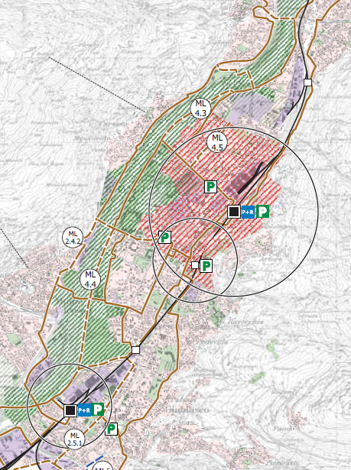

# Il progetto

Il messaggio in oggetto propone lo stanziamento di un credito netto di CHF 3'600'000.00 e l’autorizzazione alla spesa di CHF 6'000'000.00 per la sistemazione della strada cantonale (via Birreria) a Bellinzona-Carasso e il prolungo dei percorsi ciclabili e pedonali lungo la stessa arteria tra la futura passerella della Torretta e l’abitato di Carasso.

Le necessità d’intervento sull’impianto stradale di via Birreria sono le seguenti:

* adeguare il calibro stradale per consentire l’incrocio sicuro di due autoveicoli;
* raccordare il percorso ciclabile tra la futura passerella della Torretta e l’intersezione con via riale Righetti;
* prolungare l’attuale marciapiede nell’abitato di Carasso dal canale Righetti fino al sentiero presente poco prima del riale Rabadan.

Lo schema degli interventi è illustrato dall’immagine seguente.



Per i dettagli delle diverse opere previste rinviamo all’esaustivo testo del messaggio.

Come detto in entrata il messaggio in oggetto è ovviamente direttamente correlato al messaggio n. 7330 inerente la realizzazione del semisvincolo autostradale che permette l’allacciamento all’A2.

Per questo motivo risulta utile avere una visione d’assieme della situazione finale del comparto tra la futura rotonda e il viale Righetti su cui proseguirà il nuovo percorso ciclabile.

**Piano dal semisvincolo A2 al viale Righetti.**

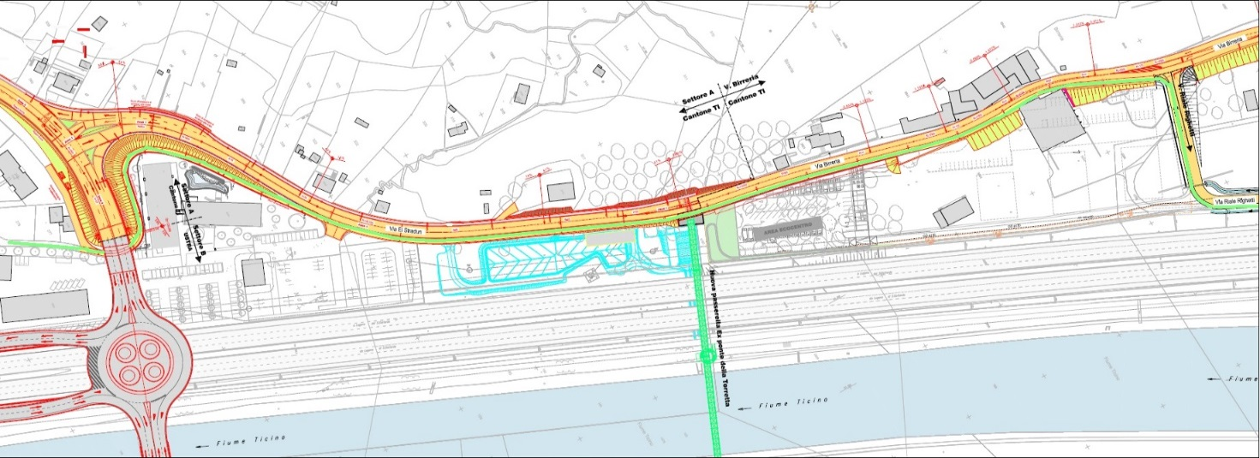

**Semisvincolo A2 Passerella Torretta Viale Righetti**

Percorso ciclabile

# Finanziamento

I costi stimati dal progetto definitivo 05/2017 ammontano a CHF 6'000'000.00 (IVA compresa, ± 10%).

Secondo gli accordi intercorsi con il Municipio di Bellinzona, in considerazione delle rispettive interessenze e riservate le decisioni dei rispettivi legislativi, il finanziamento dell’opera verrà assunto dal Cantone nella misura del 60% e dal Comune di Bellinzona per il 40%.

Il costo netto a carico del Cantone ammonta quindi a CHF 3'600'000.00.

# Programma di realizzazione

La realizzazione delle opere deve essere coordinata con il progetto del semisvincolo e con il progetto comunale del nuovo Ecocentro, pur non costituendone (né l’uno, né l’altro) una condizione per la messa in opera. La durata stimata dei lavori è di ca. 1 anno e la programmazione attuale prevede quindi quanto segue:

- pubblicazione progetto: a seguito della crescita in giudicato della decisione del GC

- inizio lavori: autunno 2018

- fine lavori: entro 2019

# Richiesta di credito, Linee direttive e Piano finanziario

## Via Birreria

Sulla base di quanto illustrato in precedenza, con il presente messaggio si richiede lo stanziamento di un **credito netto di CHF 3'600’000 e autorizzazione alla spesa di CHF 6'000’000** per la sistemazione della strada cantonale (via Birreria) a Bellinzona e il prolungo dei percorsi ciclabili e pedonali lungo la stessa arteria tra la futura passerella della Torretta e l’abitatodi Carasso.

## Supporto tecnico da parte della CRTB

L’accompagnamento alla realizzazione del PAB2 e il coordinamento con il PAB3 da parte della CRTB sono importanti per favorire lo spedito avanzamento e la concretizzazione degli interventi.

Il Cantone intende quindi sostenere anche negli anni 2018-2019, come già fatto per gli anni 2013, 2014 e 2015 (sulla base del Mess 6742), rispettivamente 2016 e 2017 (Mess 7204), il necessario supporto tecnico della CRTB tramite propri operatori con un **importo massimo di CHF 100'000.00**, quale complemento all’impegno a carico dei Comuni.

## Piano finanziario

Le spese per via Birreria sono pari a CHF 6'000'000.00 sono pianificate a PF del settore 62 strade cantonali nel quadriennio 2016-2019, alla posizione 622 04 e collegate all’elemento WBS 781 59 2115. Le entrate pari a CHF 2'400'000.00 sono previste alla medesima posizione e collegate all’elemento WBS 781 68 0488.

Per il supporto tecnico della CRTB, la spesa pari a CHF 100'000.00 è prevista a PFI 2016-2019 del settore 63 “Trasporti” e va a carico del conto 50100006 “Investimenti e studi piani regionali trasporti”, WBS 767 50 1616, CRB 767 della Sezione della mobilità (PFI 631 70).

# Conclusioni

La necessità dell’intervento è indiscussa e rientra nel concetto generale di mobilità del Programma d’agglomerato del Bellinzonese. Pur prescindendo dall’avvento del nuovo semisvincolo autostradale di Bellinzona, ne sono altresì il logico corollario, in particolare considerando la realizzazione del prolungo dell’ex ponte della Torretta.

Le opere previste miglioreranno sensibilmente la mobilità sulla sponda destra del fiume Ticino e la sicurezza stradale nella strozzatura all’ex birreria, costituendo un importante tassello per il completamento della rete ciclabile e pedonale del Bellinzonese.

Pure giustificato è il rinnovo del sostegno cantonale per l’accompagnamento alla realizzazione del PAB2 e il coordinamento con il PAB3 da parte della CRTB per il periodo 2018-2019.

Per quanto indicato, la Commissione invita il Parlamento ad approvare il messaggio del Consiglio di Stato e i relativi decreti legislativi.

Per la Commissione gestione e finanze:

Bixio Caprara, relatore

Bacchetta-Cattori - Caverzasio - Dadò -

De Rosa - Denti - Durisch (con riserva) -

Farinelli - Garobbio (con riserva) - Garzoli -

Guerra - Kandemir Bordoli (con riserva) -

Pini - Pinoja - Quadranti